**SUPLOVÁNÍ**  
  
Nepřítomni: AIMOVÁ, MÁLEK, SOUKUPOVÁ, ČERNÁ  
Nepřítomné třídy: 4AB4

DOZOR / ŠATNY / 7:30 – 8:15: KLABAN   
DOZOR / ŠATNY / VELKÁ PŘESTÁVKA: BURDOVÁ  
DOZOR / KLUB / VELKÁ PŘESTÁVKA: RYNEŠ

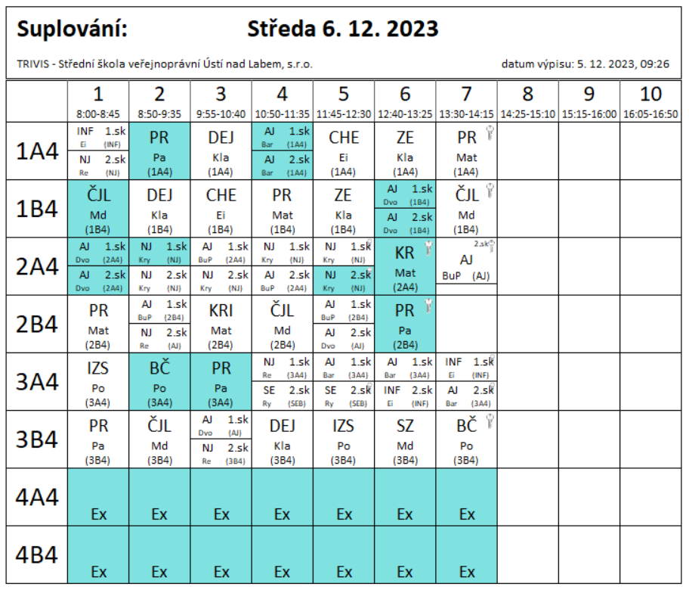

**SUPLOVÁNÍ**  
  
Nepřítomni: SOUKUPOVÁ  
Nepřítomné třídy:

DOZOR / ŠATNY / 7:30 – 8:15: MÁDLOVÁ   
DOZOR / ŠATNY / VELKÁ PŘESTÁVKA: MATIČKA  
DOZOR / KLUB / VELKÁ PŘESTÁVKA: AIMOVÁ

